Conception du projet
Description Diagramme de cas d’utilisation globale de la plateforme :
Ce diagramme présente une vue d'ensemble des fonctionnalités principales de la plateforme E-Learning, en illustrant les interactions entre les différents acteurs et les cas d'utilisation associés.
- Acteurs identifiés : Internaute, Recruteur/Partenaire, Administrateur, Étudiant, Agent IA, Formateur.
- Accès Public : Permet aux internautes de consulter le catalogue, rechercher des cours, s’inscrire et se connecter.
- Espace Recruteur : Recherches de profils certifiés et contact direct avec les étudiants.
- Administration Plateforme : Gestion complète des utilisateurs, cours, catégories, paiements, support, avis, certificats et rapports.
- Fonctionnalités Étudiant : Gestion du profil, achat de cours, suivi de progression, obtention de certificats, gestion des notifications, support, interaction avec les contenus (vidéos, quiz, ressources).
- Agent Intelligent IA : Recommandation de contenu, réponse aux questions, analyse de progression, détection d’inactivité et notifications de motivation.
- Fonctionnalités Formateur : Gestion des cours, sections, leçons, quiz, ressources, vidéos, ainsi que la consultation des statistiques et la réception des paiements.
Chaque cas d'utilisation montre les actions principales que les acteurs peuvent réaliser, ainsi que les relations de dépendance (« include » et « extend ») entre certaines fonctionnalités. Ce diagramme permet de clarifier les rôles et responsabilités, facilitant ainsi la compréhension globale du système et la planification du développement.

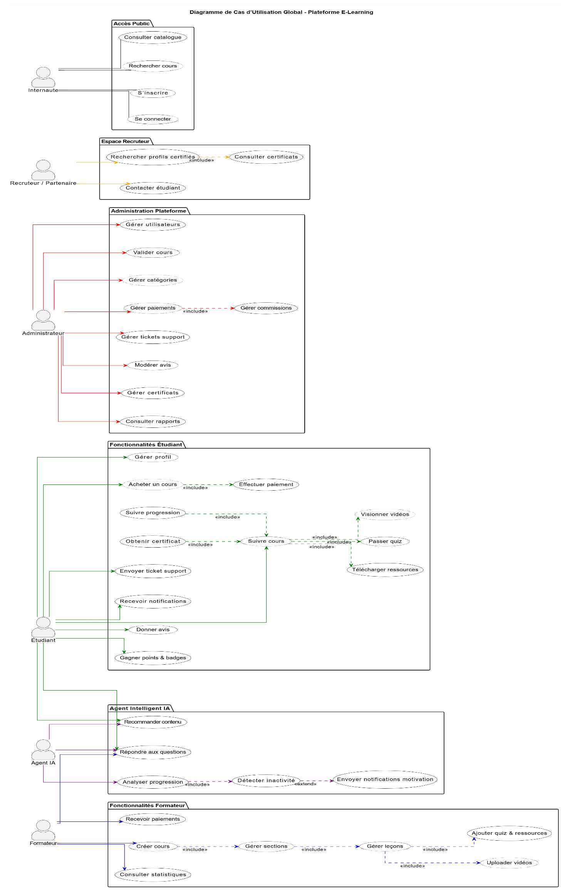

Description du Diagramme de Classes Global de la Plateforme E-Learning
Ce diagramme de classes modélise la structure et les relations principales des entités d'une plateforme e-learning complète, intégrant des fonctionnalités variées pour la gestion des utilisateurs, des cours, des paiements, et des interactions pédagogiques.

1. Gestion des Utilisateurs
- User : classe mère représentant un utilisateur générique. Elle contient les attributs essentiels comme l'email, mot de passe, rôle, et informations de profil.
- Rôles d’utilisateurs : héritent de User et représentent des rôles spécifiques avec des fonctionnalités dédiées :
  - Student (Étudiant) : peut acheter des cours, soumettre des questions, participer à des quiz et poser des questions à une IA.
  - Instructor (Formateur) : peut créer et gérer des cours, ajouter des vidéos et du contenu.
  - Recruiter (Recruteur) : recherche des profils, consulte des certificats et contacte les étudiants.
  - Admin (Administrateur) : supervise la plateforme, approuve les cours, gère les utilisateurs et les paiements.

2. Gestion des Cours et Contenus
- Course (Cours) : représente un cours avec ses détails (titre, description, catégorie, prix, niveau, etc.), lié à un formateur.
- Section : subdivision du cours, composée de plusieurs leçons.
- Lesson (Leçon) : unité pédagogique avec contenu, vidéo et position dans la section.
- LessonProgress : suivi de la progression des étudiants dans les leçons (visionnage, complétion).
- Enrollment (Inscription) : relie un étudiant à un cours, avec suivi de la progression, du statut d'inscription et de complétion.

3. Interaction et Support
- Notification : messages envoyés aux utilisateurs (type, canal, statut de lecture).
- SupportTicket : gestion des tickets d'assistance entre utilisateurs et administrateurs.
- Review (Avis) : commentaires et évaluations des cours par les étudiants.
- UserBadge : badges attribués aux utilisateurs en reconnaissance de leurs accomplissements.
- UserPoints : points accumulés par les utilisateurs, servant à mesurer leur niveau et à obtenir des récompenses.

4. Système de Paiement et Commissions
- Order (Commande) : gestion des achats de cours, avec détails sur le paiement, le statut et les références.
- Payment : informations liées aux transactions, aux méthodes de paiement, et validation des paiements.
- Commission : calculs et suivi des commissions versées aux administrateurs, formateurs et à la plateforme.

5. Certifications et Statistiques
- Certificate (Certificat) : généré pour un étudiant à la fin d’un cours, avec code unique et options d’envoi.
- Badge : récompenses visibles liées aux réalisations dans la plateforme.

6. Types et Enumérations
- Role : énumération des différents rôles utilisateurs (STUDENT, INSTRUCTOR, ADMIN, RECRUITER).
- CourseLevel : niveaux des cours (Débutant, Intermédiaire, Avancé).
- PaymentMethod : méthodes de paiement supportées (Paypal, Carte Bancaire).
- Currency : monnaies utilisées pour les transactions (USD, EUR, TND).

7. Technologies et Bases de Données
- La plateforme utilise une base relationnelle principale (MySQL) pour les données structurées.
- Une base NoSQL (MongoDB) est également utilisée pour la gestion des logs utilisateurs, l’analyse de progression, le chat IA et le suivi de l’humeur.

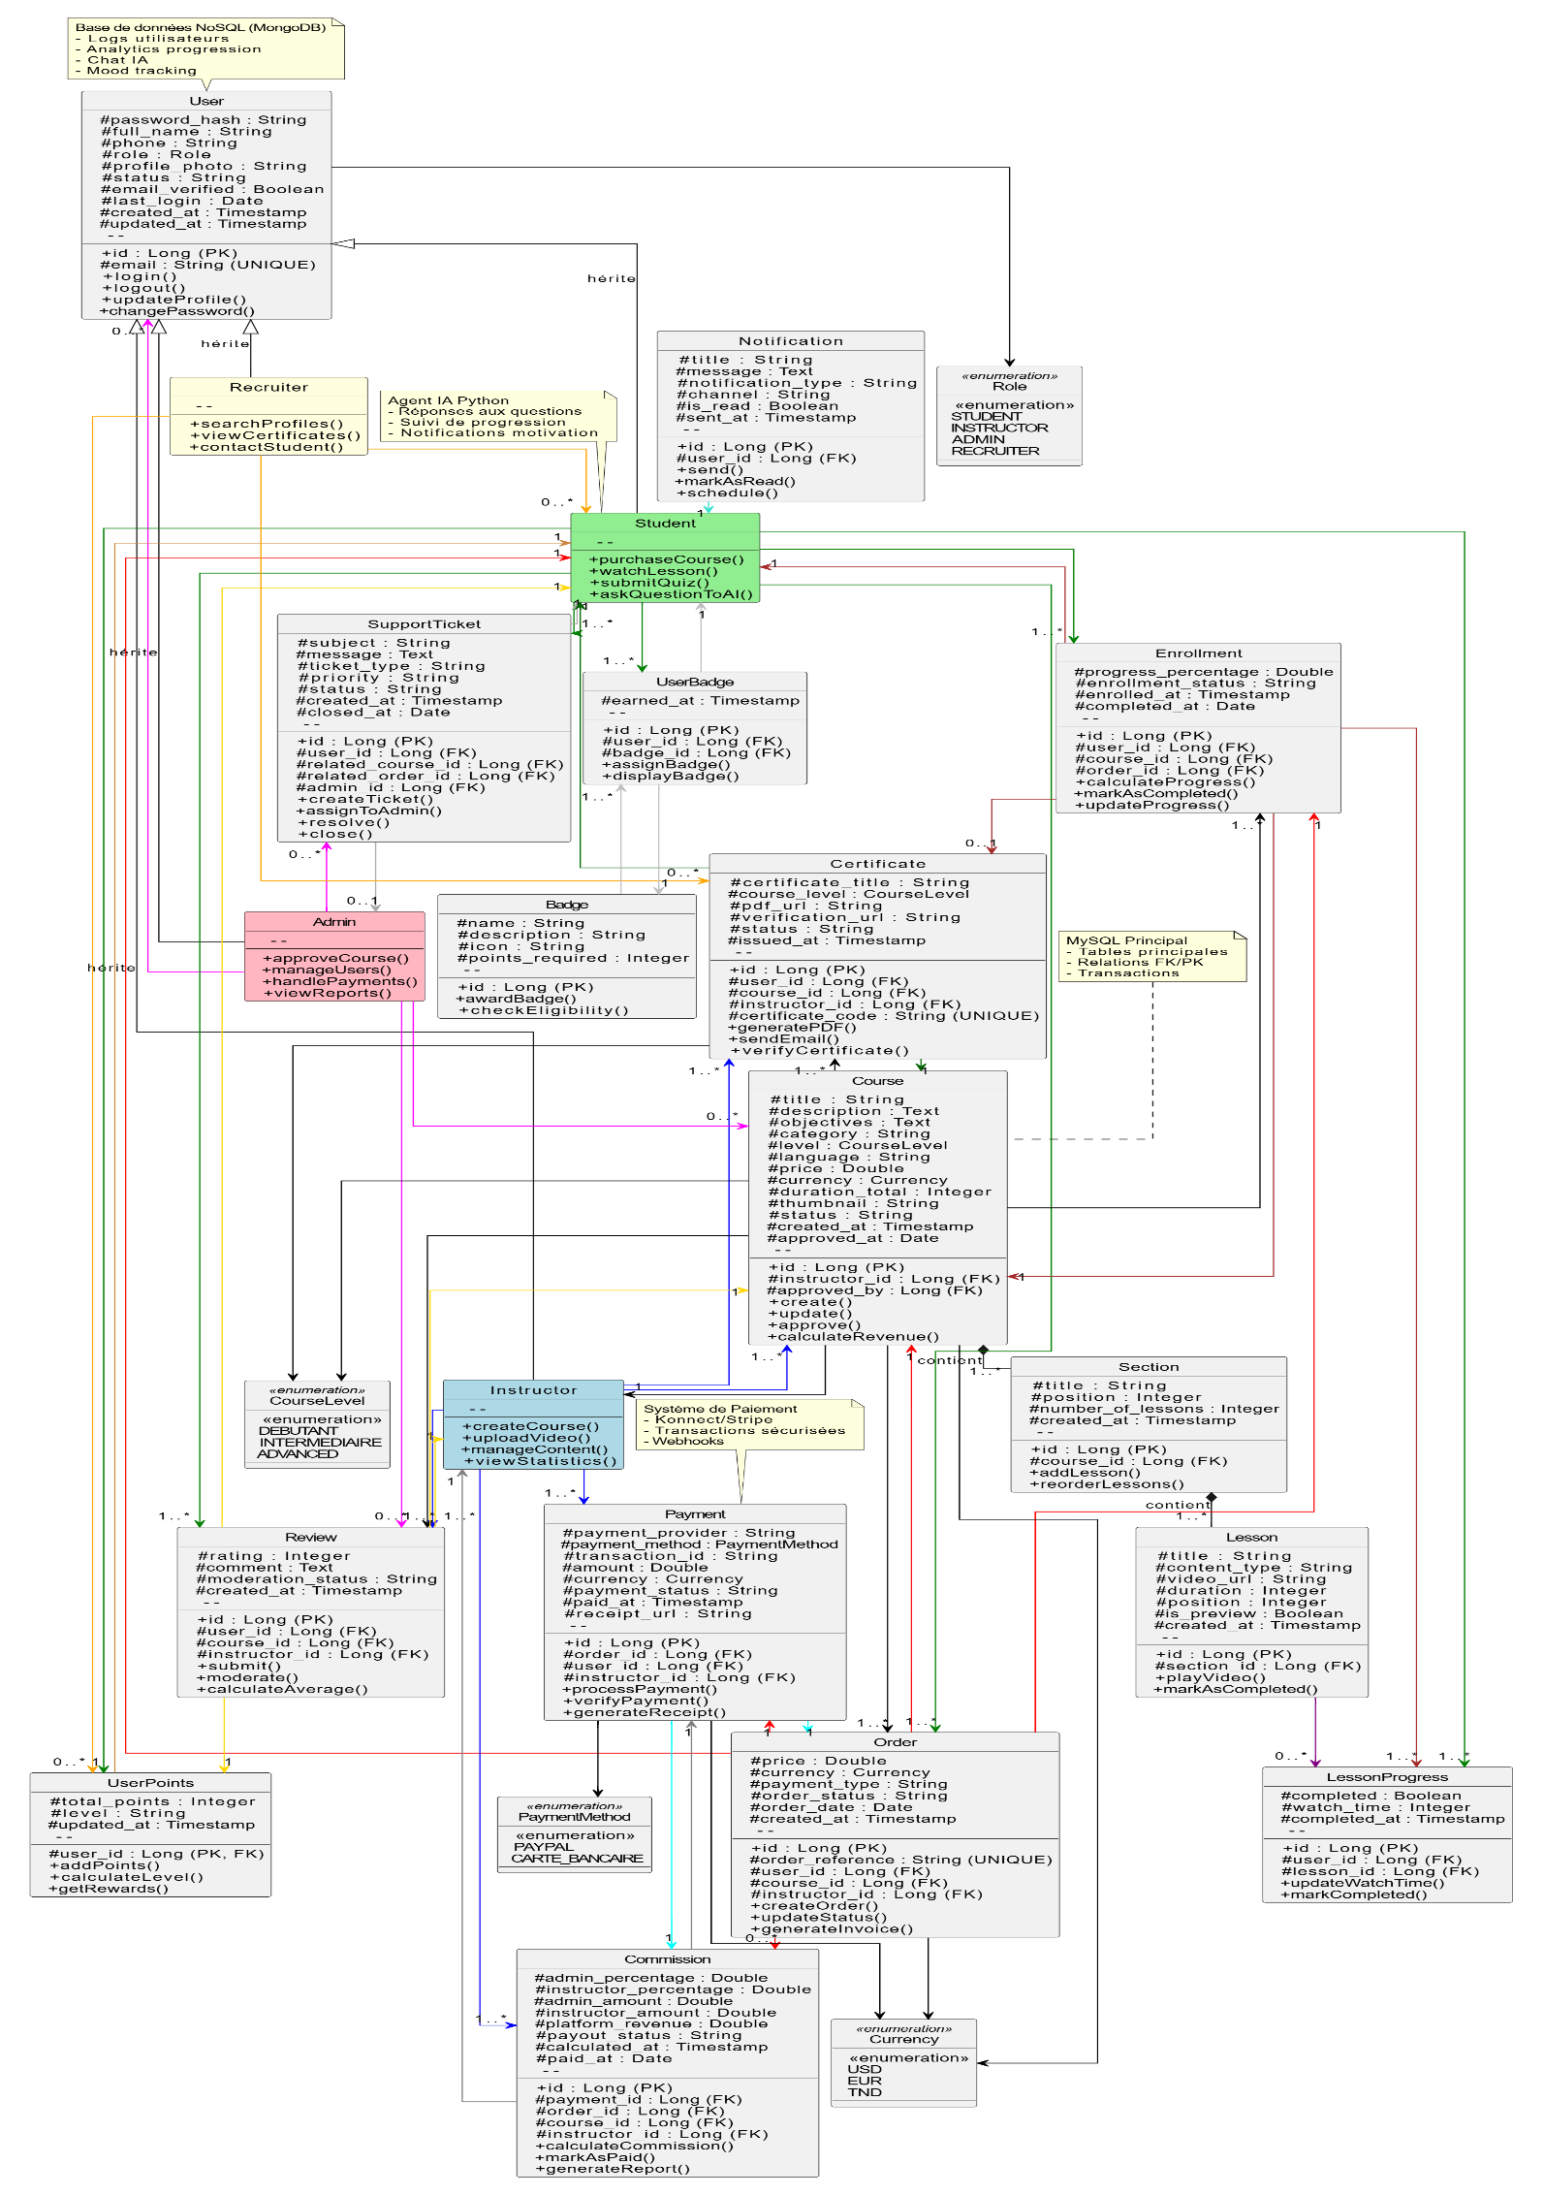

Description du diagramme de cas d’utilisation authentification et gestion utilisateurs :
Ce diagramme décrit les interactions entre les utilisateurs et le système d’authentification de la plateforme e-learning.
- Acteurs : Étudiant, Formateur, Administrateur, Recruteur, tous héritant du rôle général Utilisateur.
- Fonctionnalités principales :
  - Inscription, connexion, déconnexion.
  - Gestion du mot de passe oublié avec envoi d’un code par email.
  - Consultation de la page d’accueil avec recherche et liste des cours.
  - Accès aux tableaux de bord selon le rôle (étudiant, formateur, administrateur).
  - Consultation des profils certifiés par le recruteur.
Ce diagramme illustre la gestion sécurisée des accès et les fonctionnalités spécifiques à chaque type d’utilisateur.
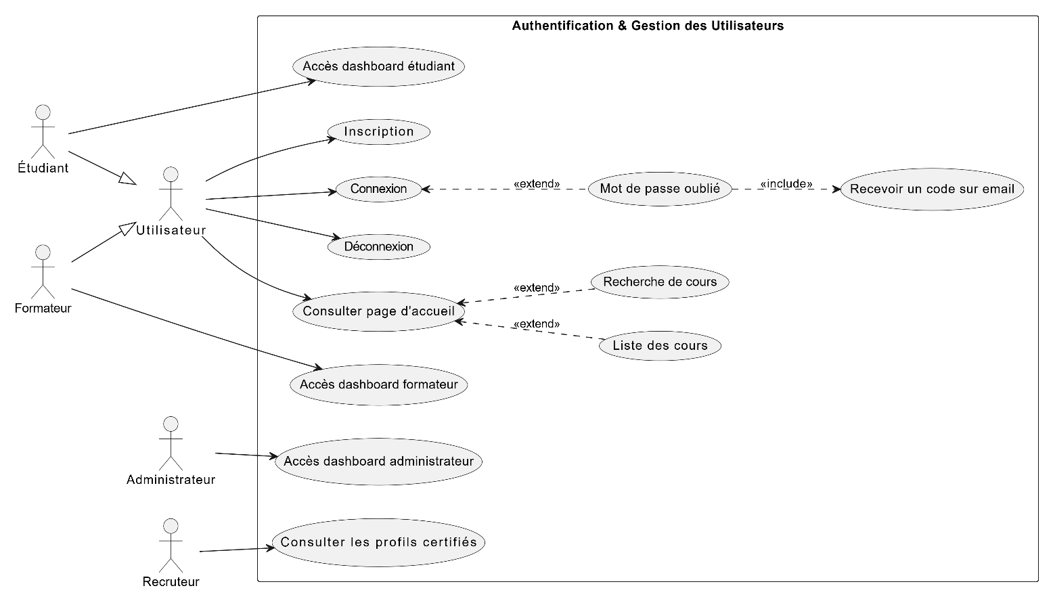

Description du diagramme de séquence authentification :
Ce diagramme montre les échanges entre les acteurs (Étudiant, Formateur) et le système (Front-End, Back-End, Base de Données, Service Email) lors des opérations d’inscription, de connexion, et de récupération de mot de passe.
- Inscription : L’étudiant saisit ses informations. Le système vérifie si l’email existe déjà. Si oui, un message d’erreur s’affiche, sinon le compte est créé avec succès.
- Connexion Étudiant : L’étudiant entre son email et mot de passe. Si les identifiants sont corrects, un token JWT est généré et l’étudiant est redirigé vers son tableau de bord. Sinon, un message d’erreur est affiché.
- Connexion Formateur via compte Étudiant : Le formateur utilise les identifiants d’un compte étudiant. Si valides, le rôle est mis à jour en formateur, un token est généré, et il est redirigé vers son tableau de bord.
- Mot de passe oublié : L’utilisateur demande la réinitialisation via email. Un code OTP est envoyé, et après saisie correcte du code et du nouveau mot de passe, la mise à jour est effectuée.
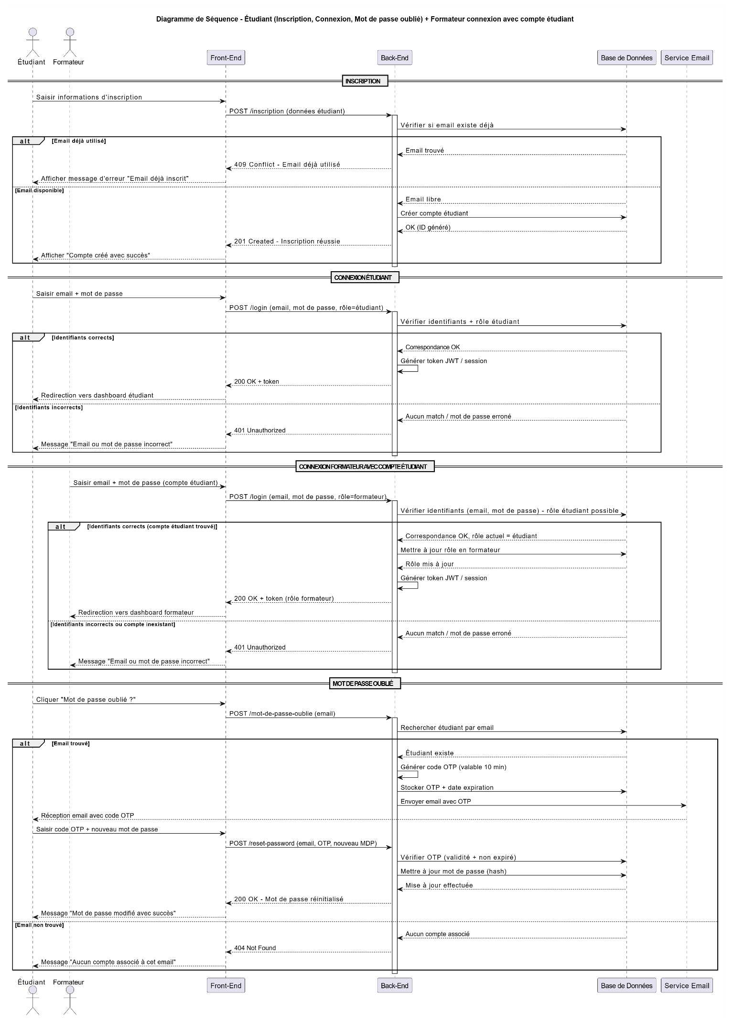

Description - Diagramme d'Activité Authentification
Objectif : Modélise les processus d'inscription, connexion et récupération de mot de passe pour étudiants et formateurs.
Parcours Principaux
- Inscription : Création compte étudiant avec vérification email unique
- Connexion Étudiant : Authentification directe vers dashboard étudiant
- Connexion Formateur : Authentification avec possible mise à jour de rôle
- MDP Oublié : Réinitialisation sécurisée via OTP email
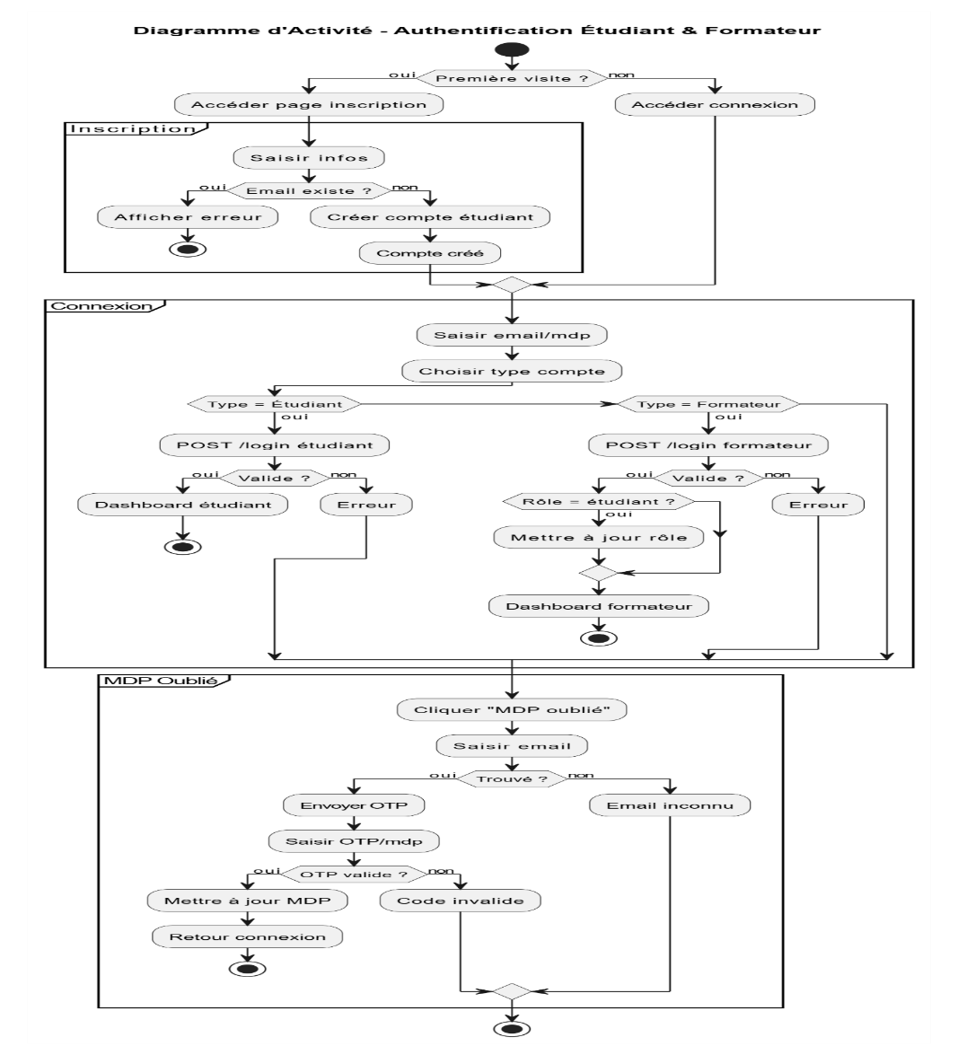
Diagramme de cas d’utilisation – Gestion de Paiement
Cette vue fonctionnelle présente les acteurs (étudiant, formateur, administrateur) et leurs interactions principales avec le système de paiement. Elle met en évidence les cas d’usage tels que l’achat de cours, le calcul des commissions, la supervision des paiements et le déclenchement des virements aux formateurs. 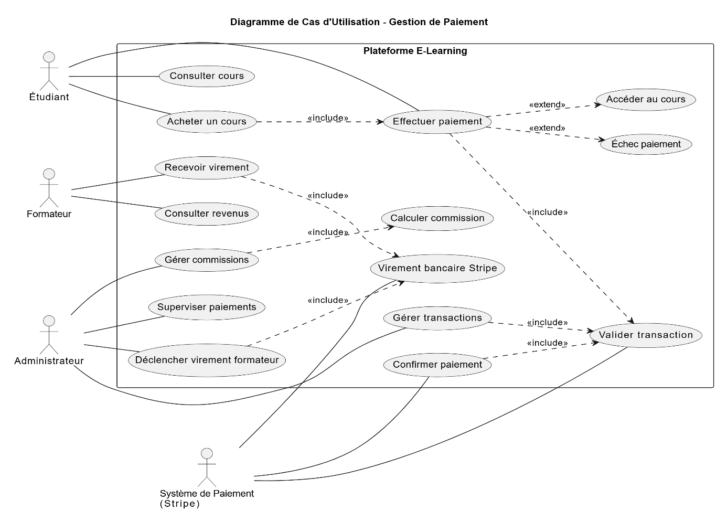
Diagramme de séquence – Paiement Étudiant
Ce diagramme décrit le parcours de l’étudiant pour acheter un cours : sélection, création d’une commande, redirection vers Stripe pour le paiement, et traitement du résultat (succès ou échec). En cas de succès, l’étudiant est inscrit au cours et obtient l’accès à l’espace d’apprentissage.
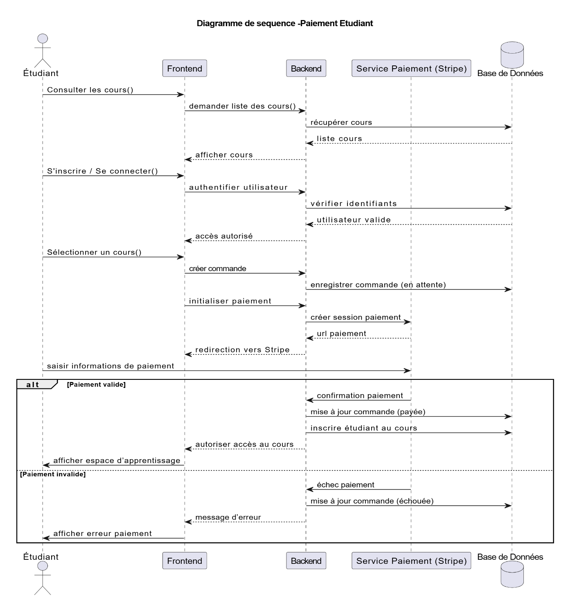

Diagramme de séquence – Transaction Formateur
Ce diagramme illustre le processus par lequel un formateur consulte ses ventes et reçoit ses commissions. Il inclut la consultation des transactions validées, le calcul automatique des commissions, l’enregistrement des paiements et l’initiation de virements bancaires vers son compte Stripe à intervalles réguliers.
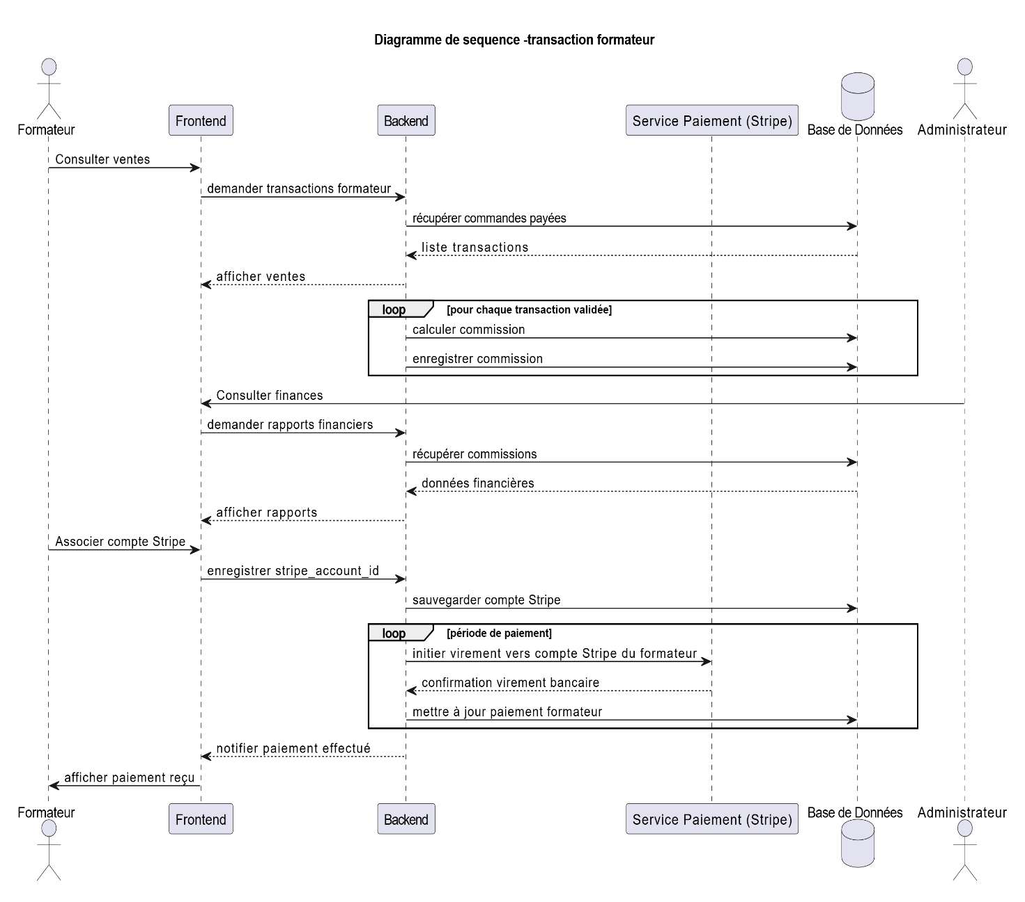
Modèle de données & contraintes – Gestion des Paiements
Cette section définit Le module de paiement gère l'ensemble des transactions financières de la plateforme e-learning. Il permet aux étudiants d'acheter des cours via une intégration sécurisée avec Stripe (conforme PCI-DSS), et aux formateurs de recevoir leurs revenus sous forme de virements automatiques. L'administrateur supervise le processus en calculant les commissions et en générant les rapports financiers. Les entités principales incluent la Commande, le Paiement, la Commission et le Virement, assurant un flux transparent et automatisé pour toutes les opérations monétaires.
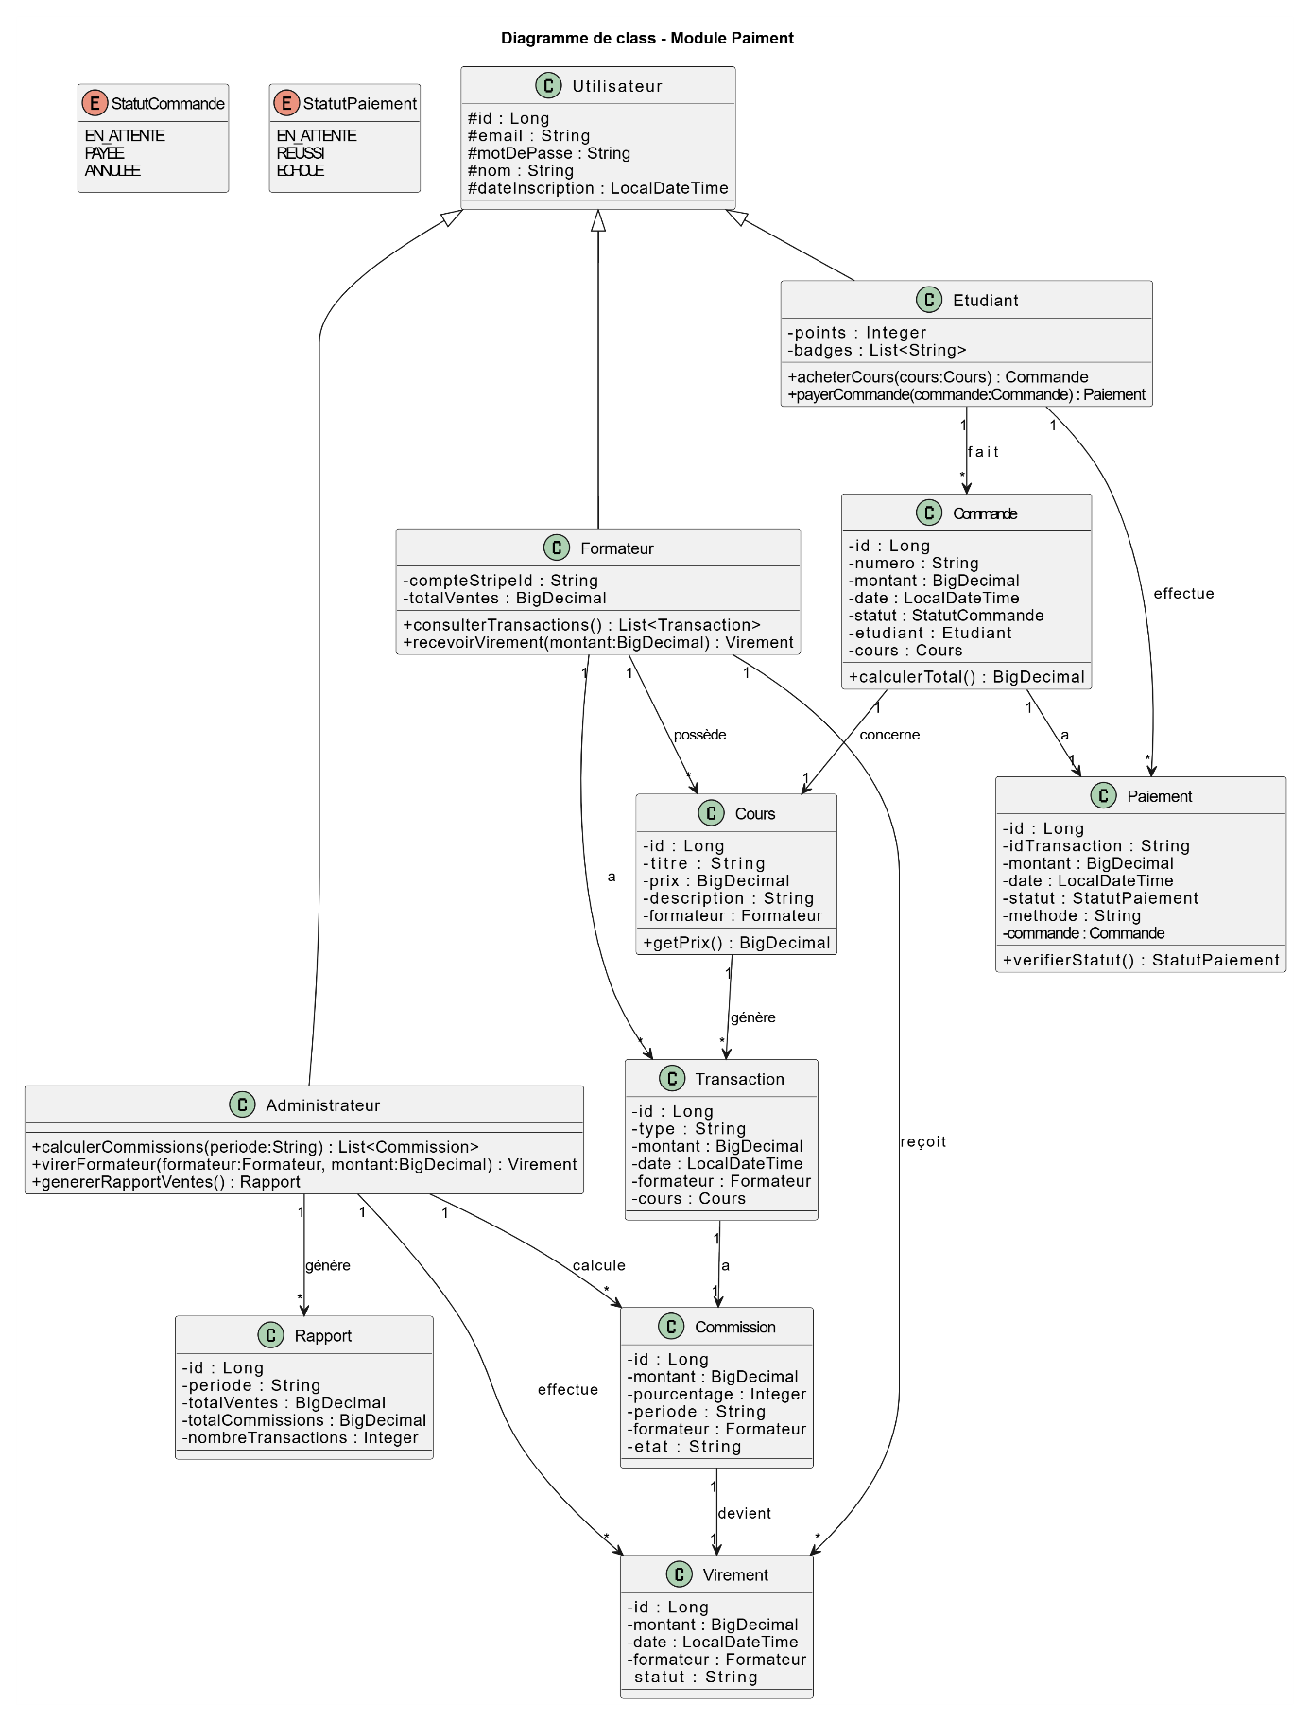

Diagramme de cas d'utilisation pour la Gestion des Cours
Ce diagramme présente les interactions entre différents acteurs (Formateur, Étudiant, Administrateur, Système IA, Système Paiement) dans une plateforme de gestion de cours en ligne.
Les cas d’utilisation couvrent la création, la modification, la consultation, l’achat, la validation, et le suivi des cours, avec des inclusions, extensions et spécialisations.
*Acteurs Principaux :
- Formateur : Crée/modifie des cours, voit les stats, reçoit des conseils IA.
- Étudiant : Achète, suit des cours, passe des quiz, reçoit un certificat.
- Administrateur : Valide, archive, gère les paiements et erreurs.
- Système IA : Vérifie la qualité audio/vidéo, fait des recommandations.
- Système Paiement : Gère les transactions et valide la fin du cours.

*Principales Fonctionnalités
- Création & Validation Cours :
Formateur crée → IA vérifie → Admin valide → Cours publié.
- Achat & Suivi :
Étudiant achète → suit les leçons → passe un quiz → système valide → certificat généré.
- Gestion Admin :
Peut supprimer/archiver des cours, gérer les remboursements et erreurs de paiement.
- IA Intelligente :
Analyse automatique des cours, recommande du contenu, notifie pour motivation.

🔗 Relations Clés
- Inclusion : Certaines actions en incluent d’autres (ex: "Acheter un cours" inclut "Ajouter au panier").
- Extension : Des options supplémentaires se déclenchent dans certains cas (ex: "Suivre la progression" peut déclencher "Recevoir des notifications motivation").
- Partage : Étudiant et Formateur peuvent tous deux "Rechercher un cours" ou "Compléter un quiz".

⚙️ Points Techniques
- IA intégrée pour contrôle qualité et personnalisation.
- Système de paiement externe mais lié à la validation des certificats.
- Notifications automatiques pour engagement et certification.

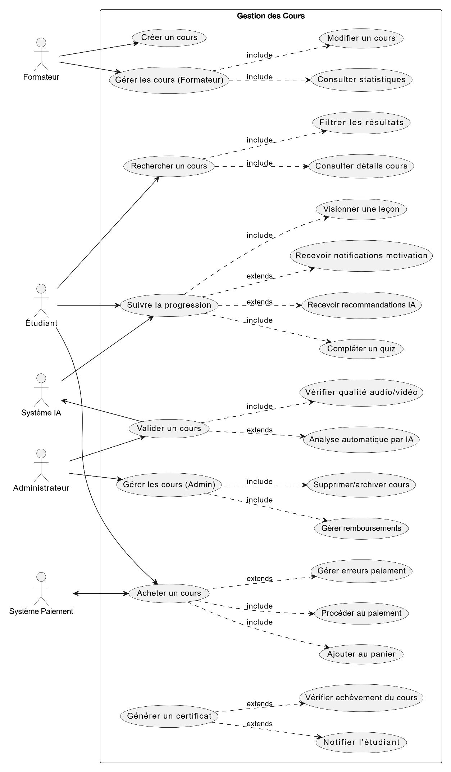
Diagramme de Classes - Gestion des Cours
Contexte :
Ce diagramme modélise les classes principales liées à la gestion des cours, de leur contenu, des ressources, des inscriptions, de la progression des étudiants, de la validation des cours et de la certification.
Classes principales :
- Cours : Représente un cours avec son titre, description, prix, statut, dates, etc.
- Section : Subdivision d'un cours, contenant plusieurs leçons.
- Leçon : Unité pédagogique avec contenu texte ou vidéo.
- Quiz : Évaluation associée à une section ou une leçon.
- Ressource : Fichiers complémentaires (PDF, lien, image, code).
- Inscription : Lien entre un étudiant et un cours, avec suivi de progression.
- Étudiant : Utilisateur qui s'inscrit, suit des cours et les note.
- Formateur : Crée et modifie des cours, consulte les statistiques.
- ServiceRecommandation : Propose des cours similaires et personnalise le contenu.
- ServiceValidation : Valide les cours avant publication.
- GénérateurCertificat : Génère un certificat PDF si les conditions sont remplies.
Enums / Types :
- StatutCours : BOUILLON, EN_VALIDATION, PUBLIÉ, ARCHIVÉ
- TypeRessource : PDF, CODE, IMAGE, LIEN
- StatutInscription : ACTIVE, TERMINÉE, ABANDONNÉE
Relations :
- Un cours contient plusieurs sections.
- Une section contient plusieurs leçons et éventuellement un quiz.
- Une leçon peut avoir plusieurs ressources.
- Un étudiant peut s'inscrire à plusieurs cours.
- Le formateur est associé aux cours qu'il crée.

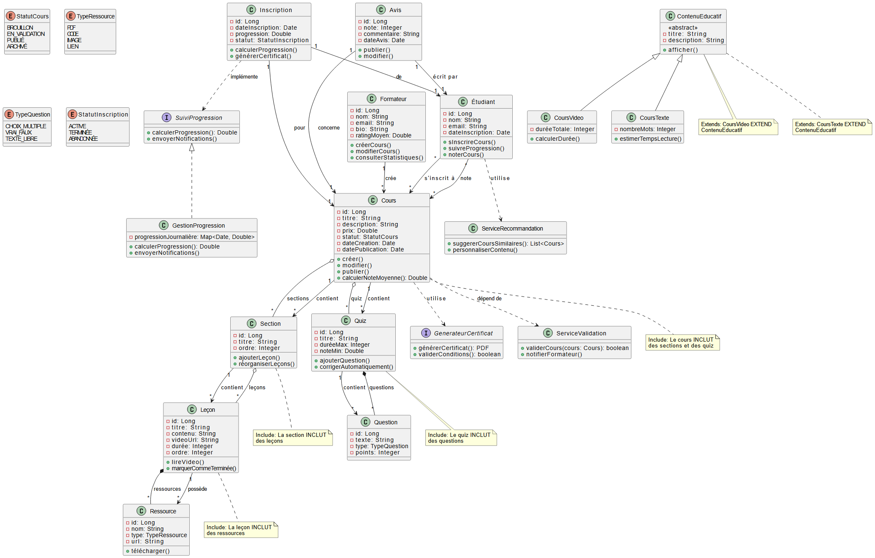

Diagramme de Séquence - Gestion des Cours
Ce diagramme illustre les interactions entre les composants lors de la gestion des cours, notamment entre le frontend Angular et les services backend.
Acteurs / Composants :
- Frontend (Angular) : Interface utilisateur.
- Controller (Angular) : Gère les requêtes utilisateur.
- Service (Angular) : Traite la logique métier et communique avec le backend.
- Backend (Spring/Node) : Expose des API pour la gestion des cours, inscriptions, etc.
- Base de données : Persiste les données.
Séquences typiques :
- Création d'un cours :
  - Frontend → Controller → Service → Backend → DB
  - Retour avec confirmation ou erreur.
- Inscription à un cours :
  - Étudiant sélectionne un cours → vérification du paiement → création d’inscription → mise à jour de la progression.
- Suivi de progression :
  - Service calcule la progression journalière → notifie l’étudiant.
- Validation d’un cours :
Admin valide → ServiceValidation notifie le formateur → statut du cours misà jour.
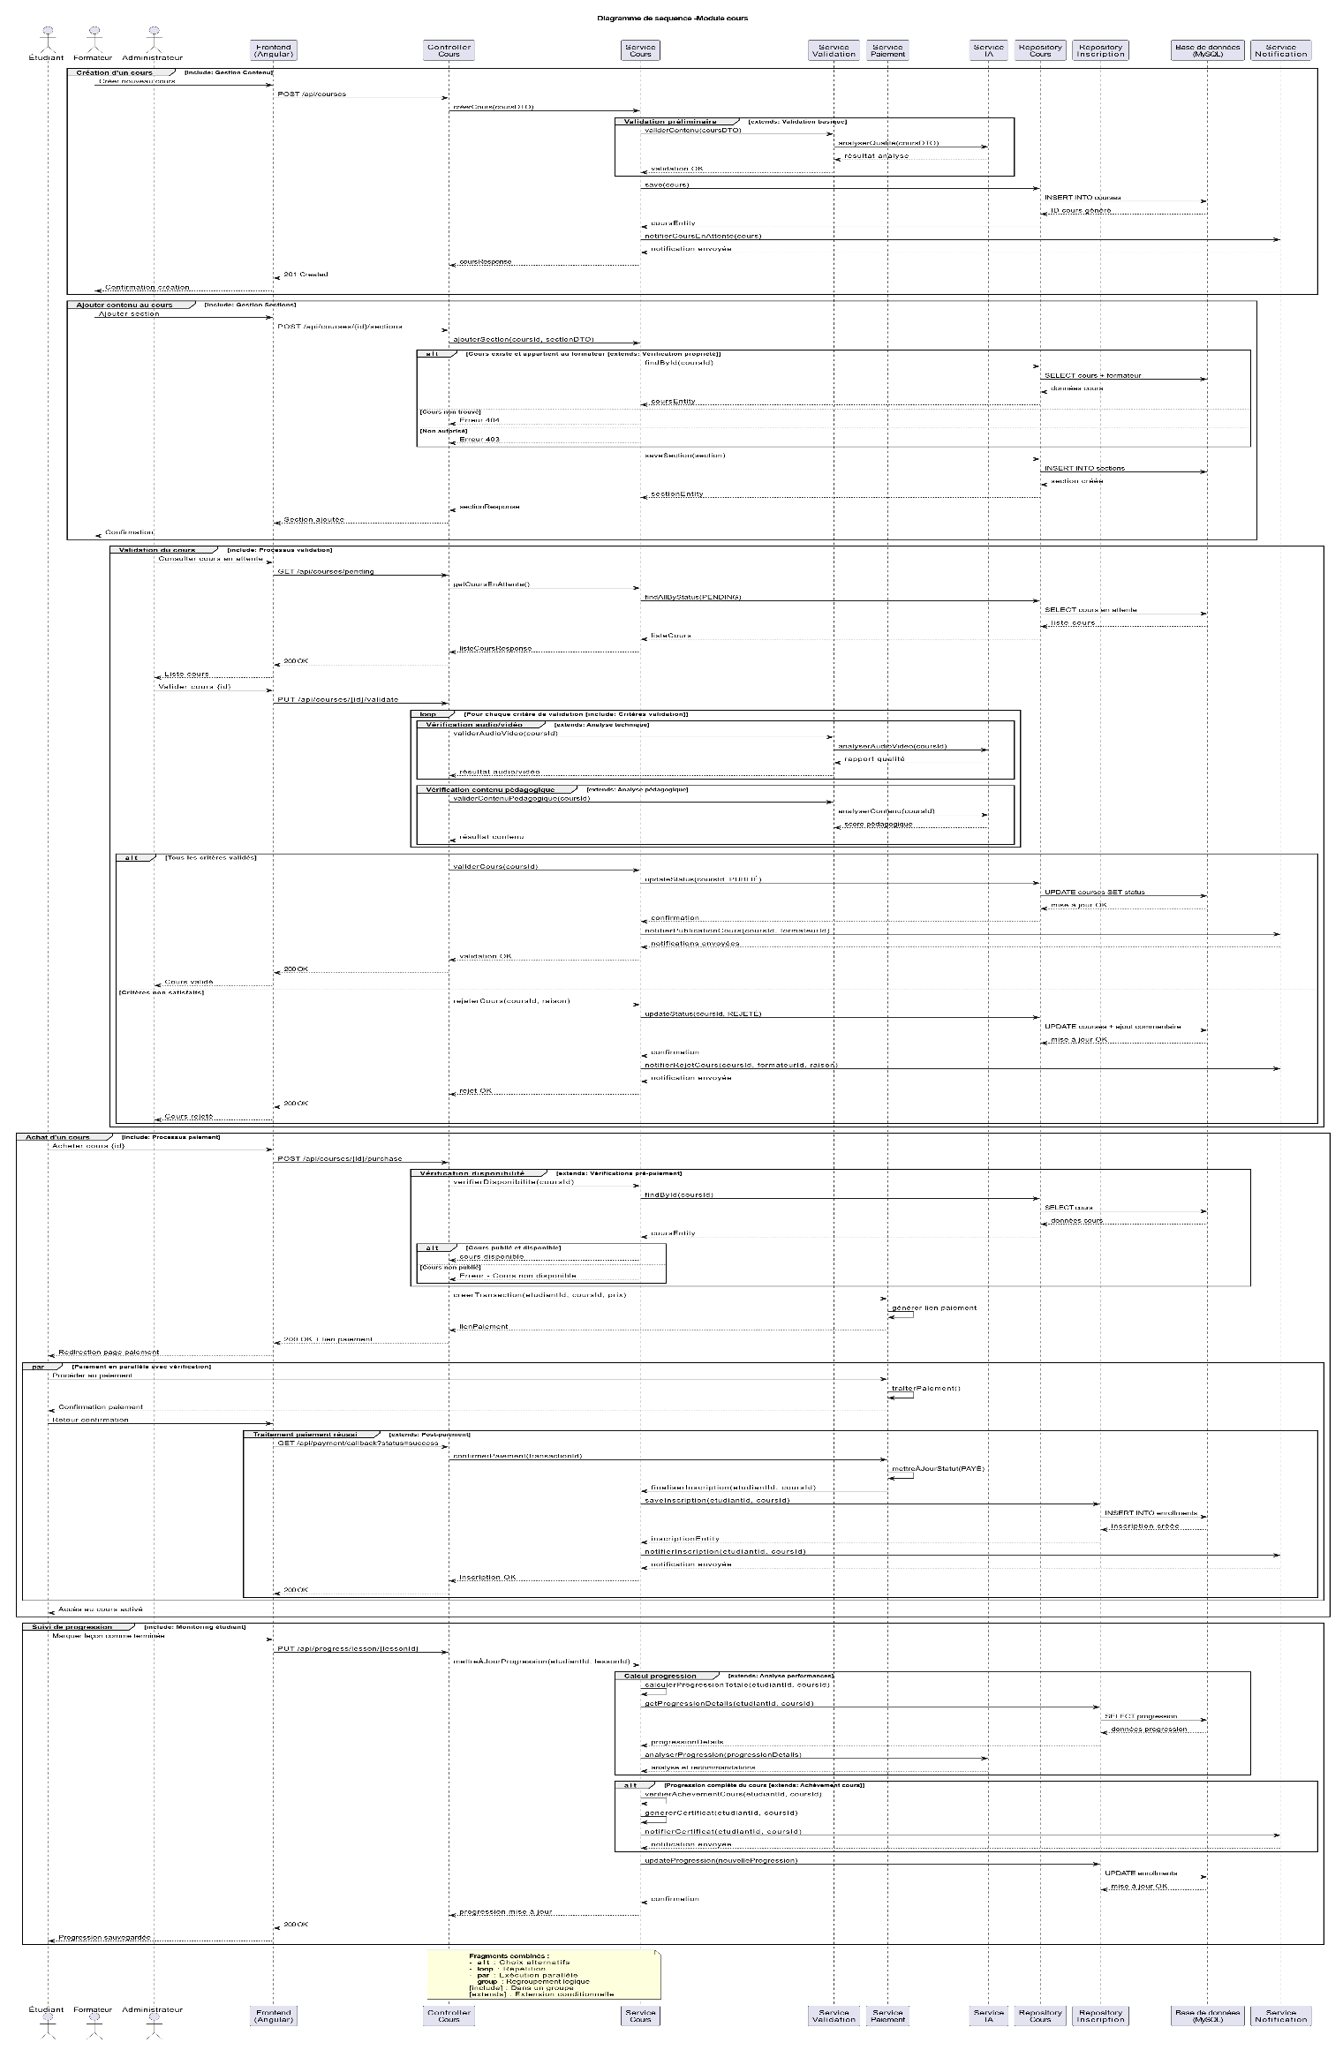
Diagramme de séquence – Module cours Étudiant
Processus principal :
- L’étudiant se connecte, accède à la liste de ses cours achetés, puis sélectionne un cours pour en visualiser le contenu (sections, leçons, ressources).
- Il peut marquer une leçon comme terminée, mettre à jour sa progression, passer un quiz et recevoir des recommandations personnalisées basées sur son apprentissage.
- Le système gère également la génération de certificats après validation des quiz.
Acteurs principaux : Édiant, Service Frontend, Service Backend, Service IA
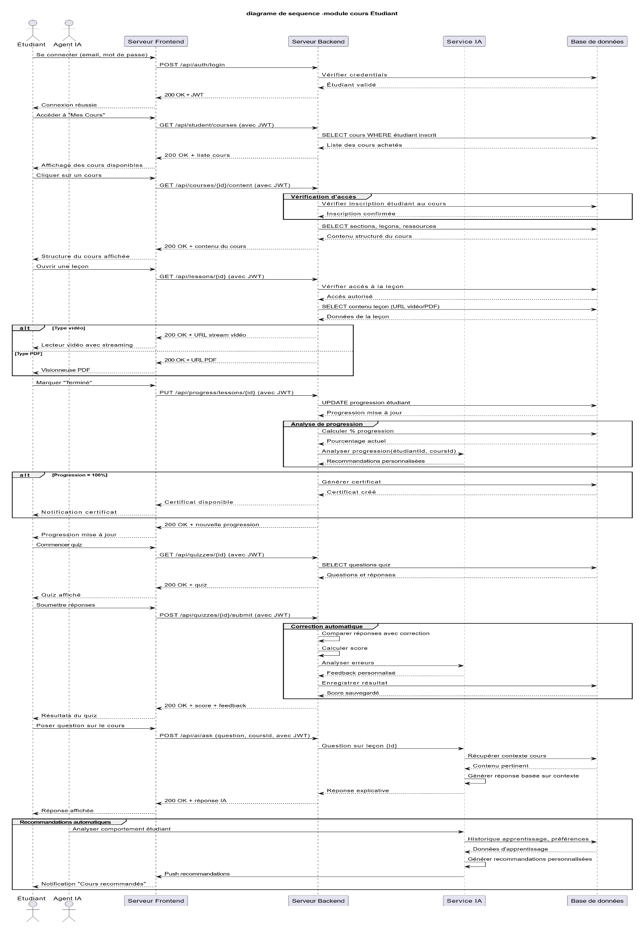
Diagramme de séquence – Module cours Formateur
Ce diagramme illustre le processus de création, de validation et de gestion d’un cours par un formateur ou un administrateur.
Processus principal :
- Le formateur crée un nouveau cours (en brouillon), y ajoute des sections et des leçons, puis upload des fichiers (vidéo, PDF) vers le cloud.
- Une analyse IA automatique évalue la qualité du contenu et suggère des améliorations pédagogiques.
- Le cours est soumis à validation, puis peut être approuvé, publié, rejeté avec feedback, ou modifié avant republication.
Acteurs principaux : Formateur/Administrateur, Agent IA, Service Backend.
Points clés :
- Workflow de validation avec notifications.
- Analyse IA pour la qualité pédagogique.
- Gestion des versions et des états (brouillon, en attente, publié, rejeté).
- Révalidation obligatoire après modification.

